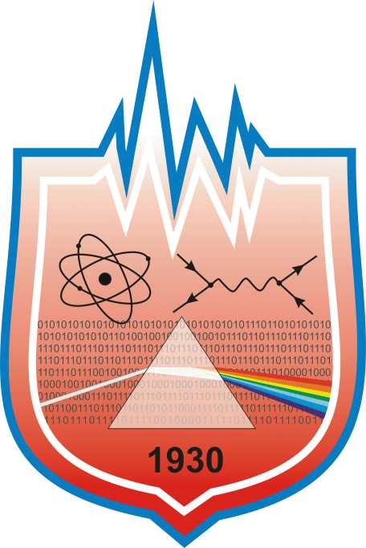

Студенческий творческий клуб (СНИЛ)
«Моделист-конструктор»
учреждения образования
«Гомельский государственный университет
имени Франциска Скорины»
физический факультет

Руководитель СТК: | Грищенко Виталий Владимирович
Должность, звание руководителя СНИЛ: | ассистент
Кафедра | общей физики
Контакты: | тел.: 8-(0232)-57-97-07
E-mail: | grischenko@gsu.by
Дата создания: | 1997 г.

Цели СТК:
является развитие, активизация творческой инициативы студентов в области технического моделирования и конструирования.

Задачи СТК:
- Приобретение теоретических познаний и навыков практической работы студентов в области технического моделирования и конструирования.
- Проведение профориентационной работы с учащимися школ, профессионально-технических училищ с целью их ориентации на возможное продолжение учёбы на специальности «Физика. Техническое творчество».
- Повышение квалификации учителей средних общеобразовательных школ, лицеев и профессионально-технических училищ в области проведения практических занятий по конструированию и техническому моделированию.

Основные направления работы СТК:
- Разработка и техническая реализация конструкций и моделей для учебных целей и оснащения базовых лабораторий.
- Разработка механических устройств и моделей по творческим договорам с заинтересованными организациями.
- Разработка новых конструкций по инициативным предложениям членов клуба.
- Проведение консультаций по техническому обслуживанию и ремонту бытовой техники.

Результаты работы:
Студенты - участники СТК «Моделист-конструтор» в течение года на основе проведенных ими исследований и работ готовят научные доклады, рефераты и статьи и представляют их на конференции и конкурсы студенческих научных работ.
Ежегодно участвуют в Республиканском конкурсе научных работ студентов высших учебных заведений Республики Беларусь.
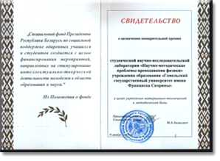
Внедряют результаты исследований в учебный и воспитательный процесс.

В 1999 году СТК Получен Грант специального фонда Президента Республики Беларусь по социальной поддержке одаренных учащихся и студентов.

Показатели внедрения работ участников СТК «Моделист-конструктор» за 2009-2011 годы

№  пп | Перечень тематики НИРС | Исполнители, ФИО, курс, группа | Характер ожидаемых результатов
1 | 2 | 3 | 4
 | Разработка программно-измерительного комплекса для автоматизации лабораторного практикума по физике | Пушнов К.Л., Ф-52  (Выпускник 2009) | Методическое обеспечение, программный продукт  Внедрена в учебный процесс
 | Разработка лабораторной работы «Исследование оптических свойств растворов с помощью колориметра КФК-2» | Легкий Д.А., Ф-53  (выпускник 2009 г.) | Методическое обеспечение, лабораторный стенд.  Внедрена в учебный процесс
 | Компьютерное моделирование процессов переноса в газах | Руденок Д.Ю., Ф-52  (выпускник 2009 г.) | Методическое обеспечение, компьютерная модель.  Внедрена в учебный процесс
 | Разработка компьютерной модели «Реальные газы» | Корнилович К.В. , Ф-52  (выпускник 2010 г.) | Методическое обеспечение, компьютерная модель.  Внедрена в учебный процесс
 | Разработка интерактивных параметризуемых моделей по физике | Лапушкина В.В., Ф-52 | Методическое обеспечение, компьютерные модели.  Планируется внедрение
 | Разработка компьютерных моделей по теме «Энтропия» | Сидоренко А.А., Ф-52 | Методическое обеспечение, компьютерные модели.  Планируется внедрение
 | Разработка интерактивной системы контроля знаний по физике на базе веб-сайта кафедры общей физики | Воробей Е.В., Ф-52 | Программный продукт  Планируется внедрение

